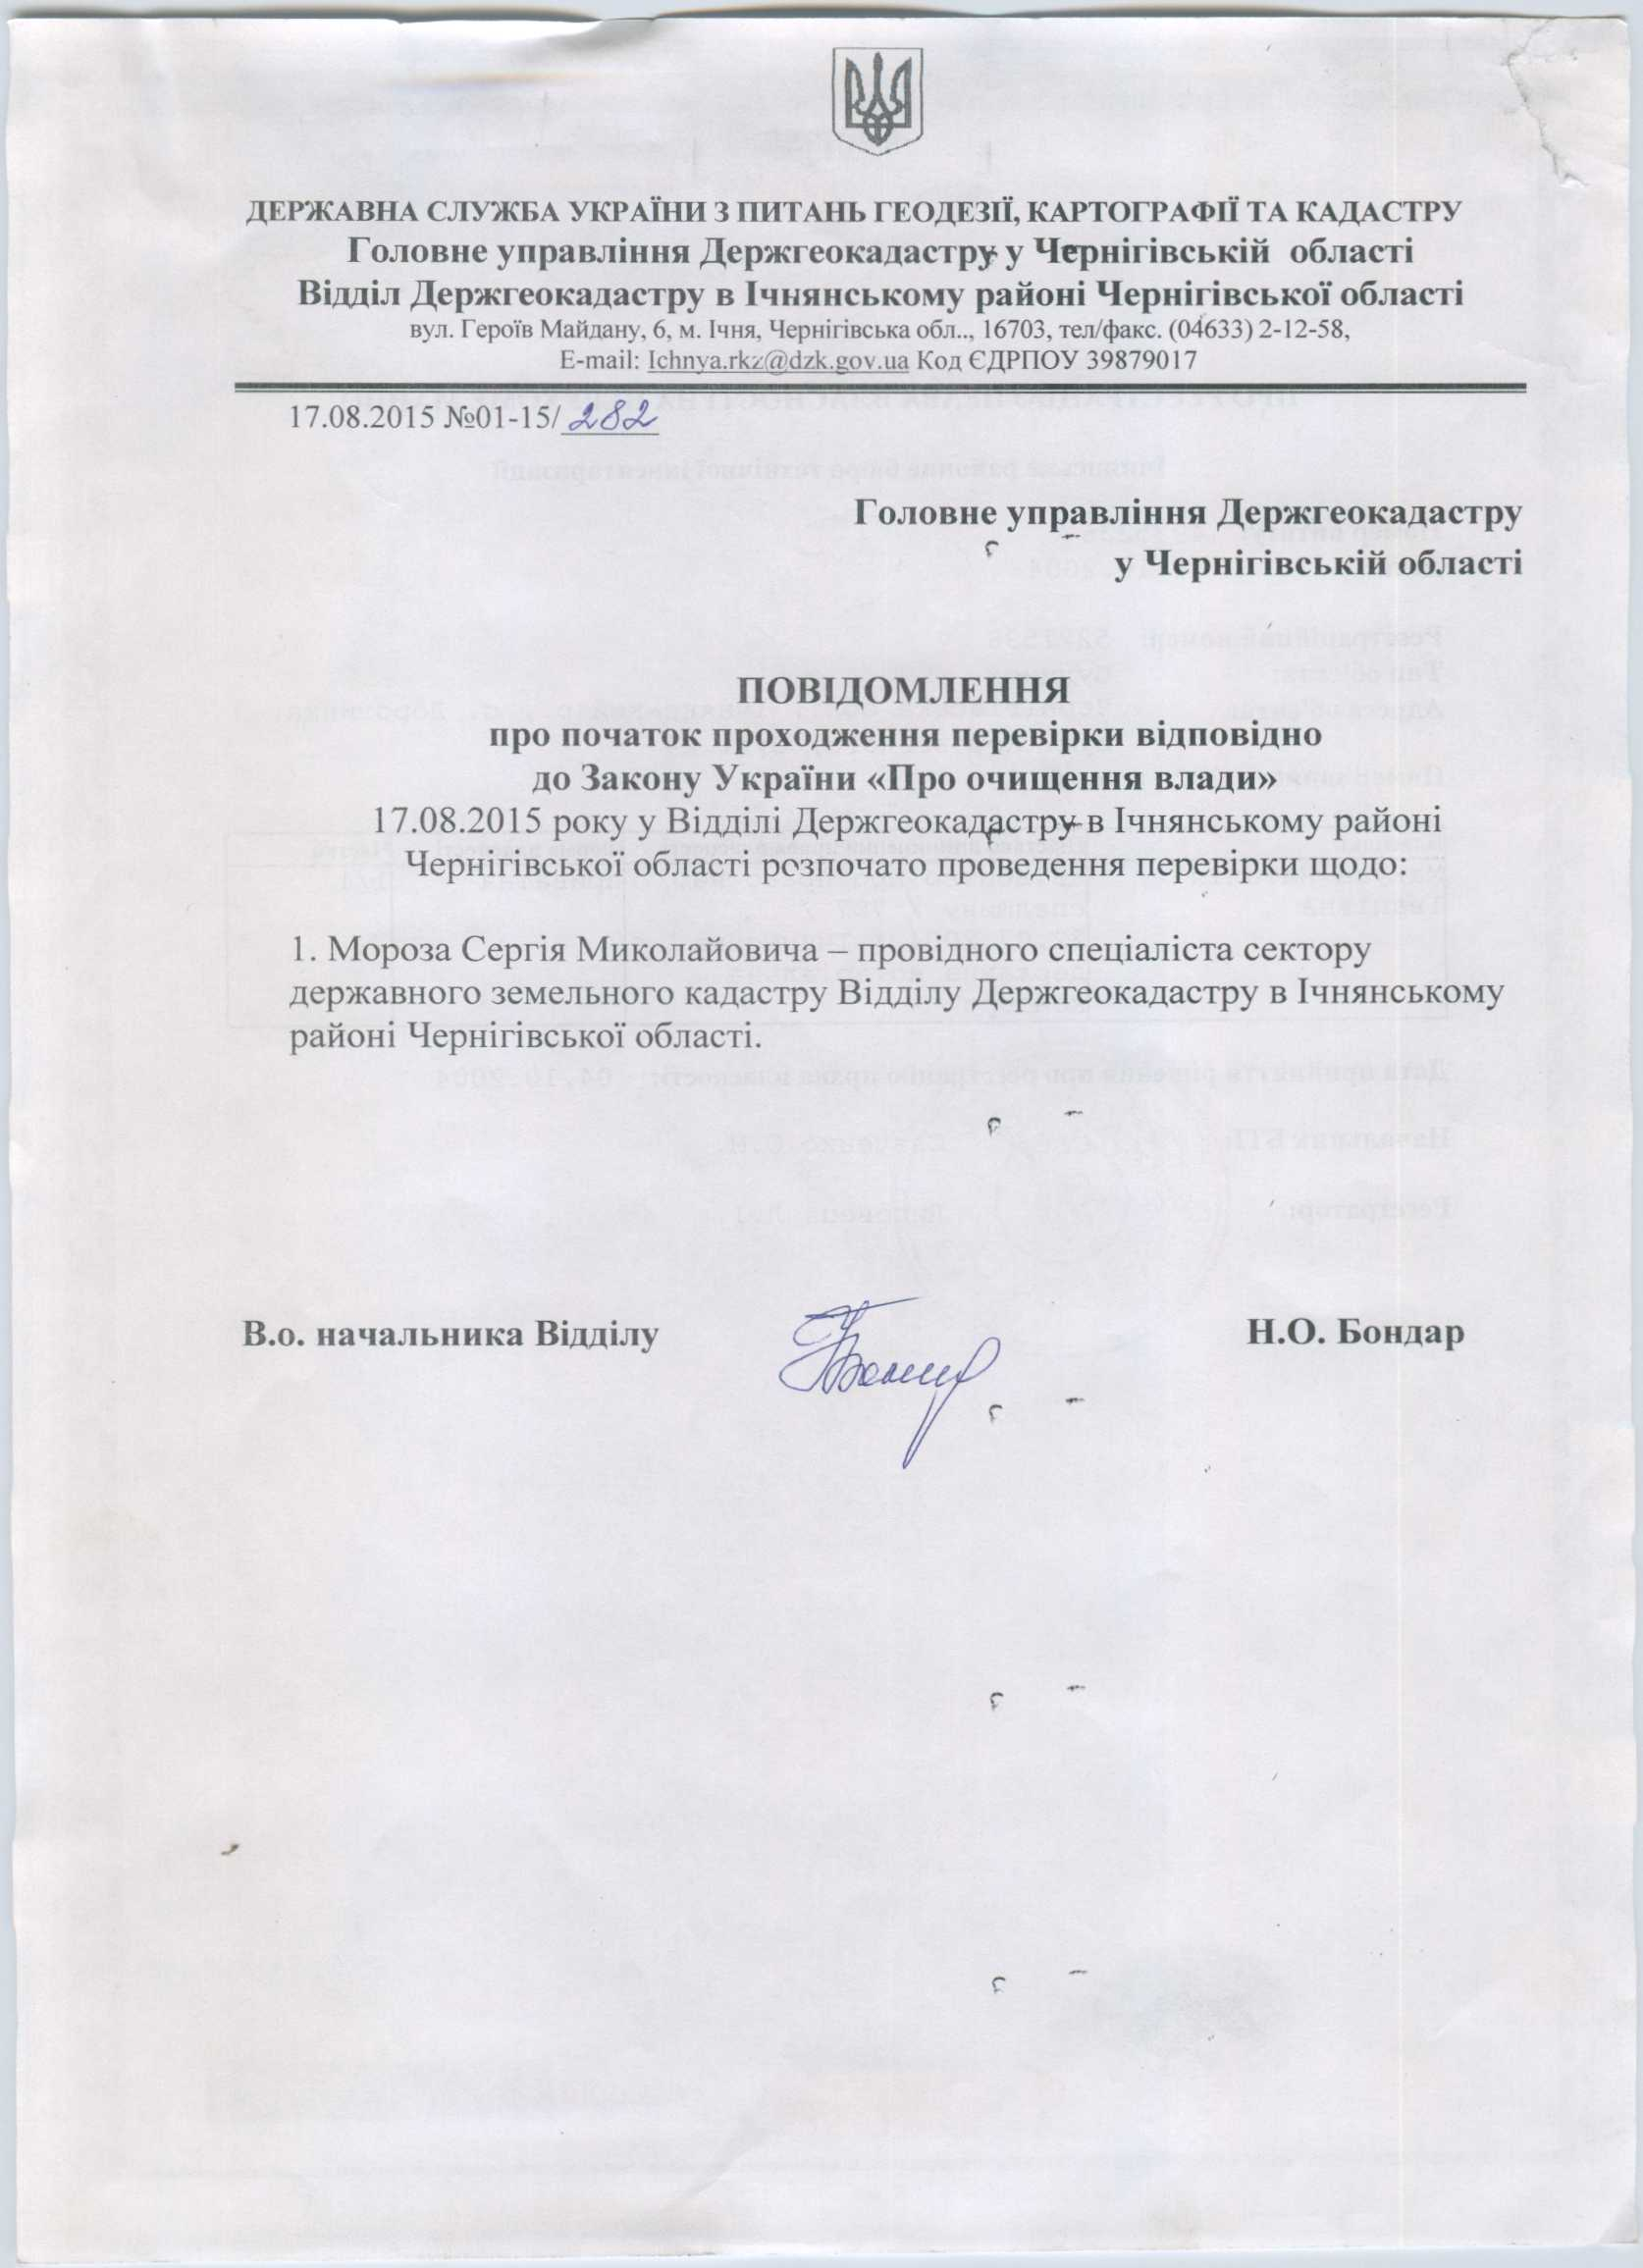
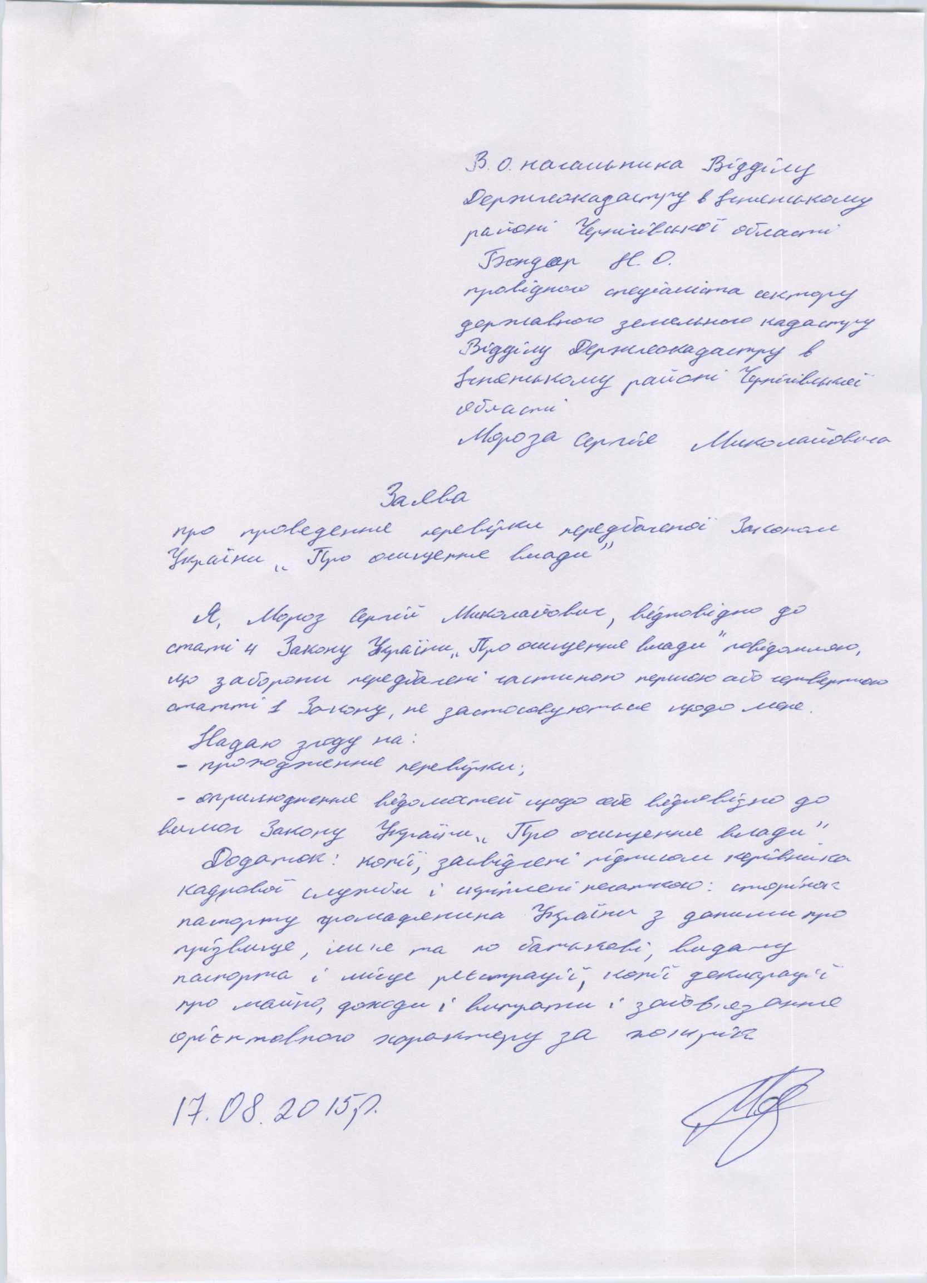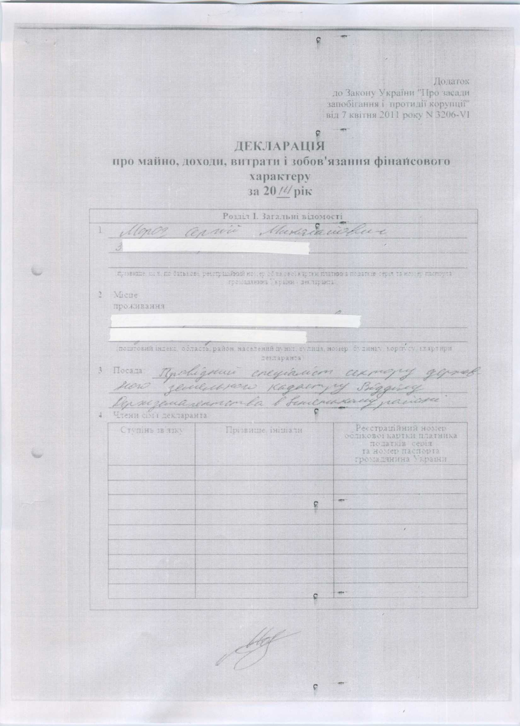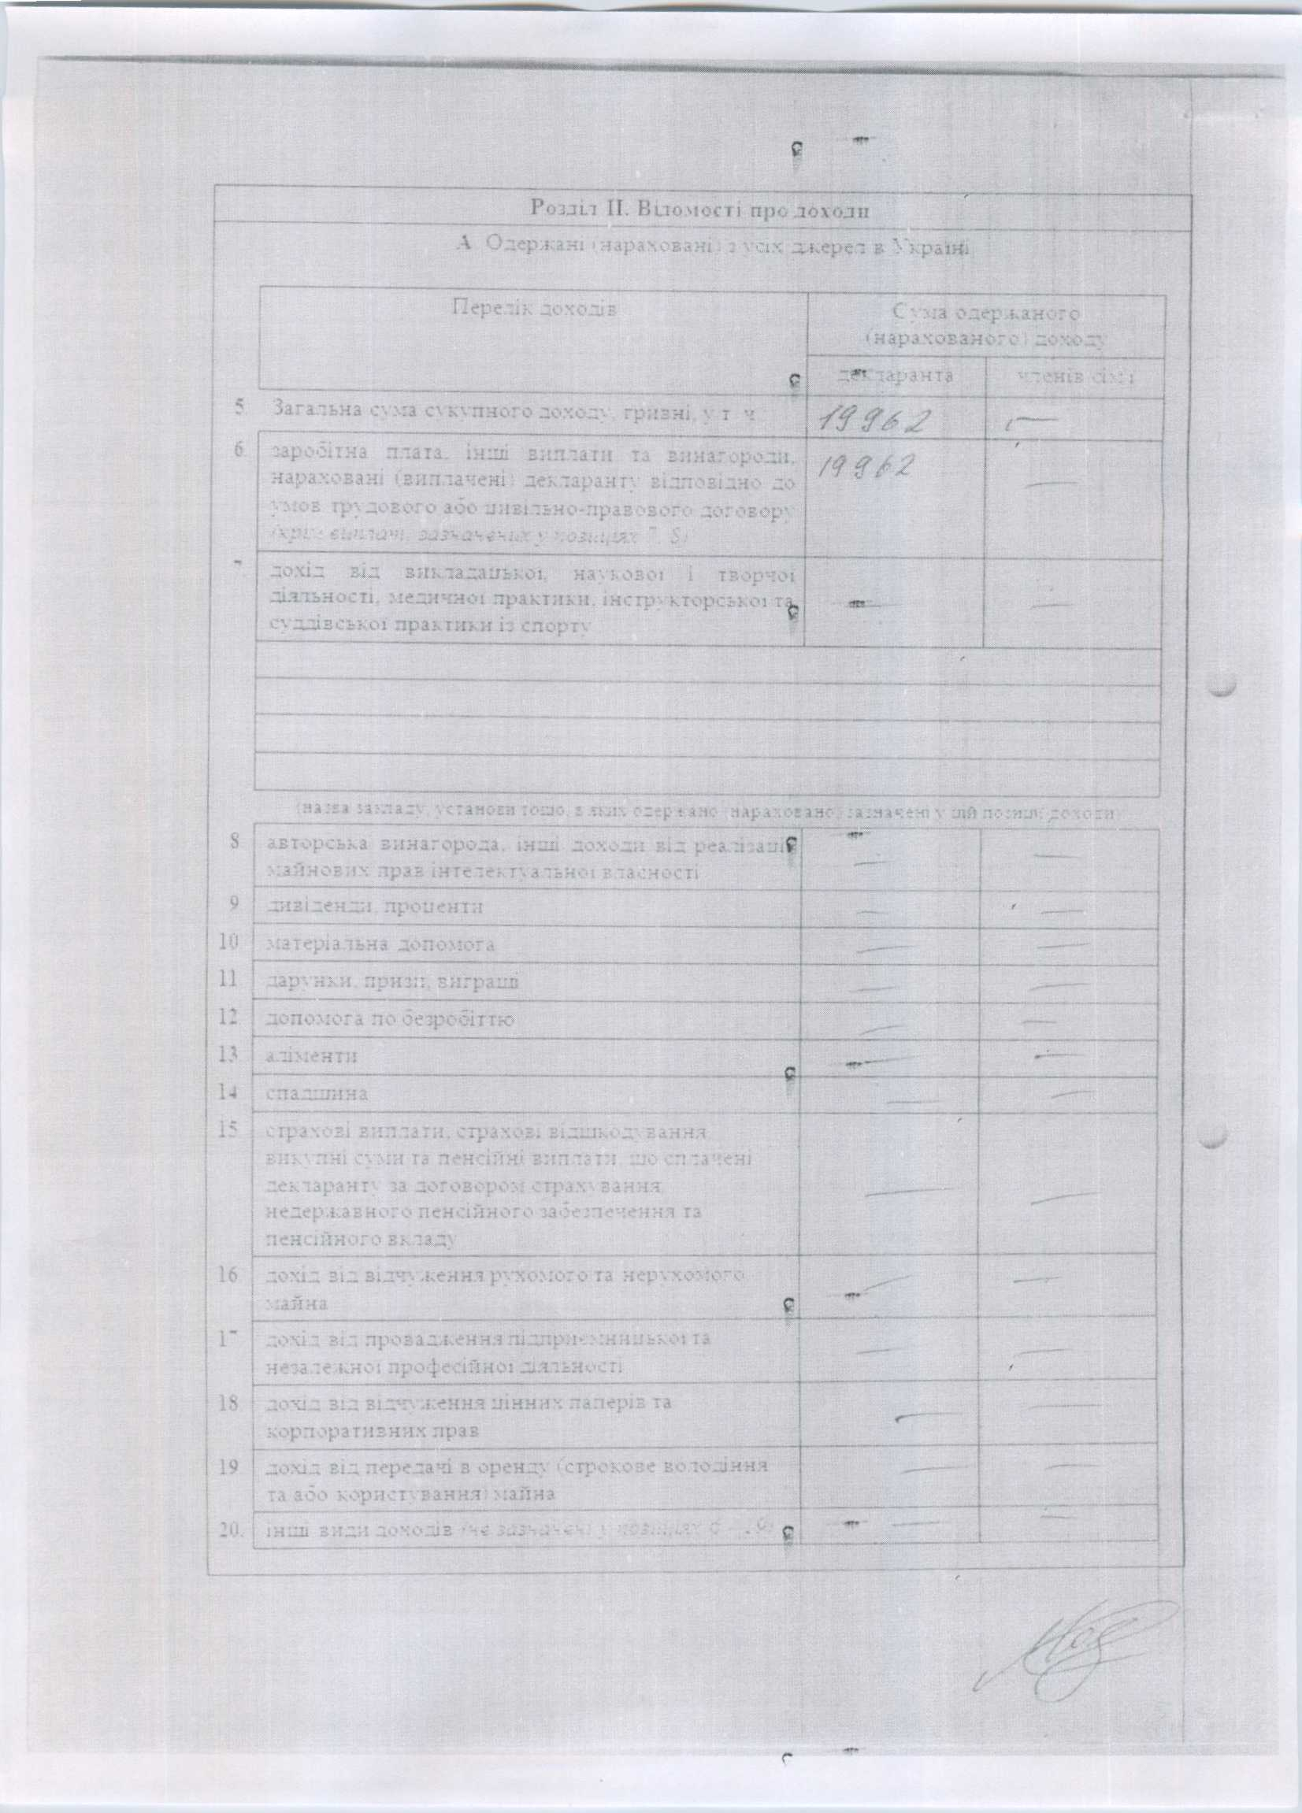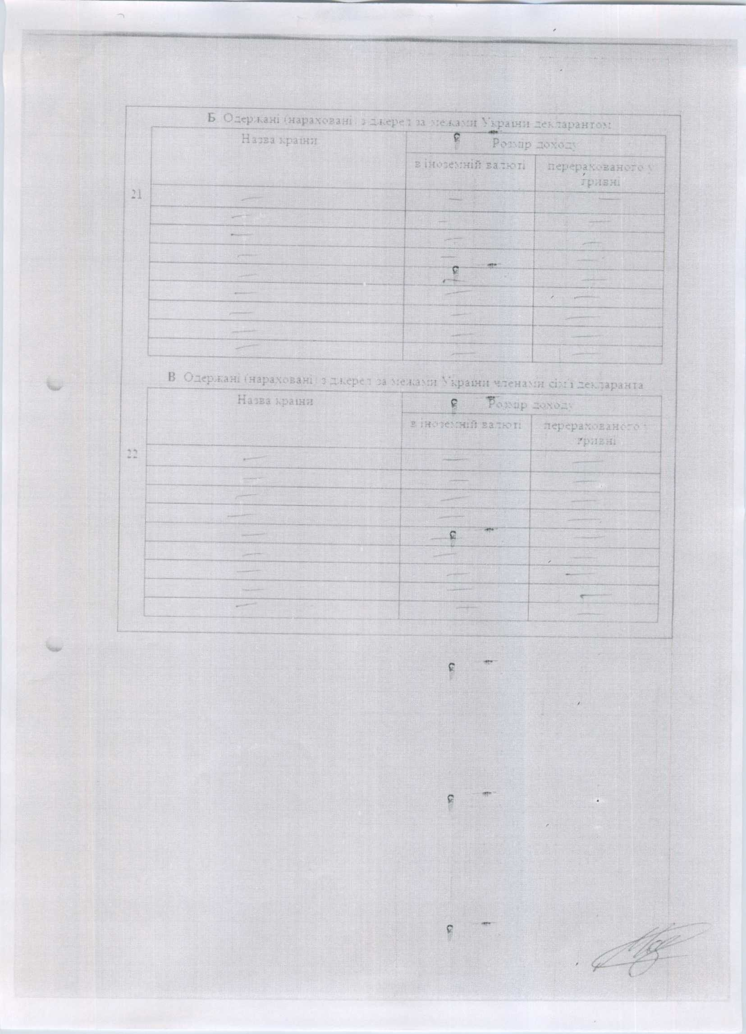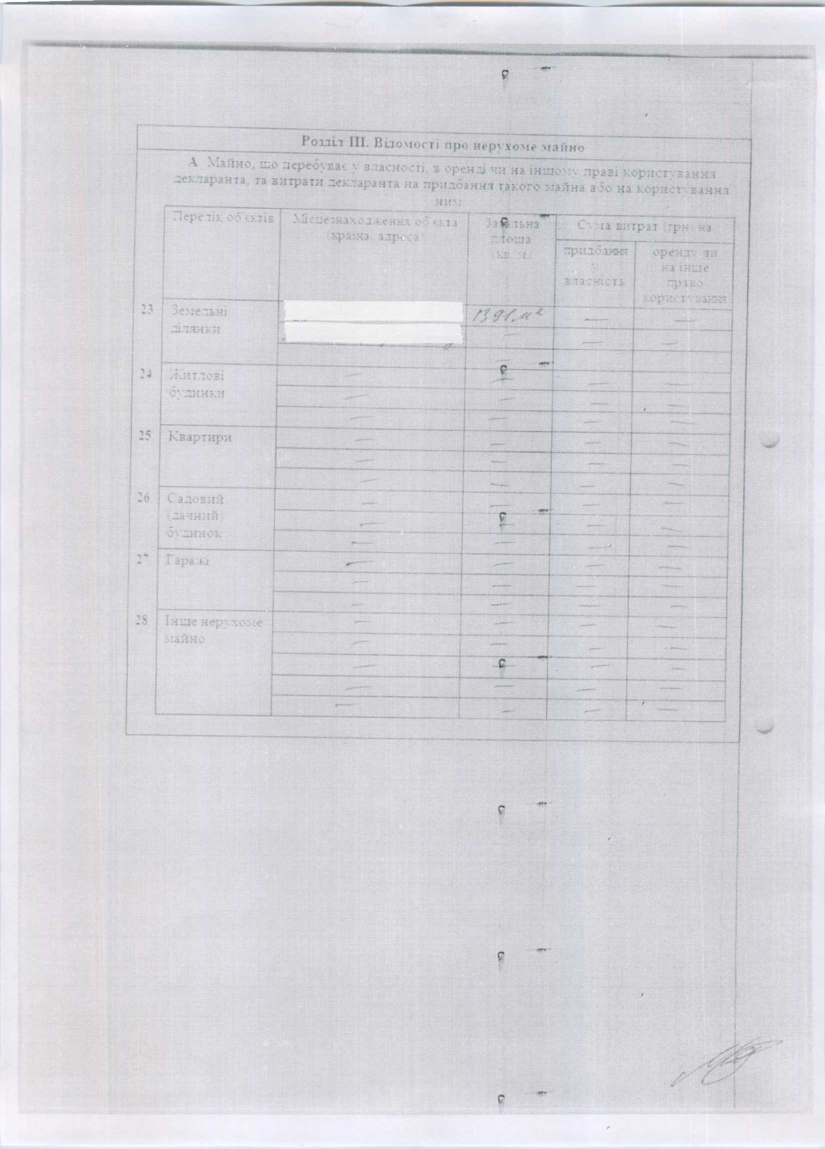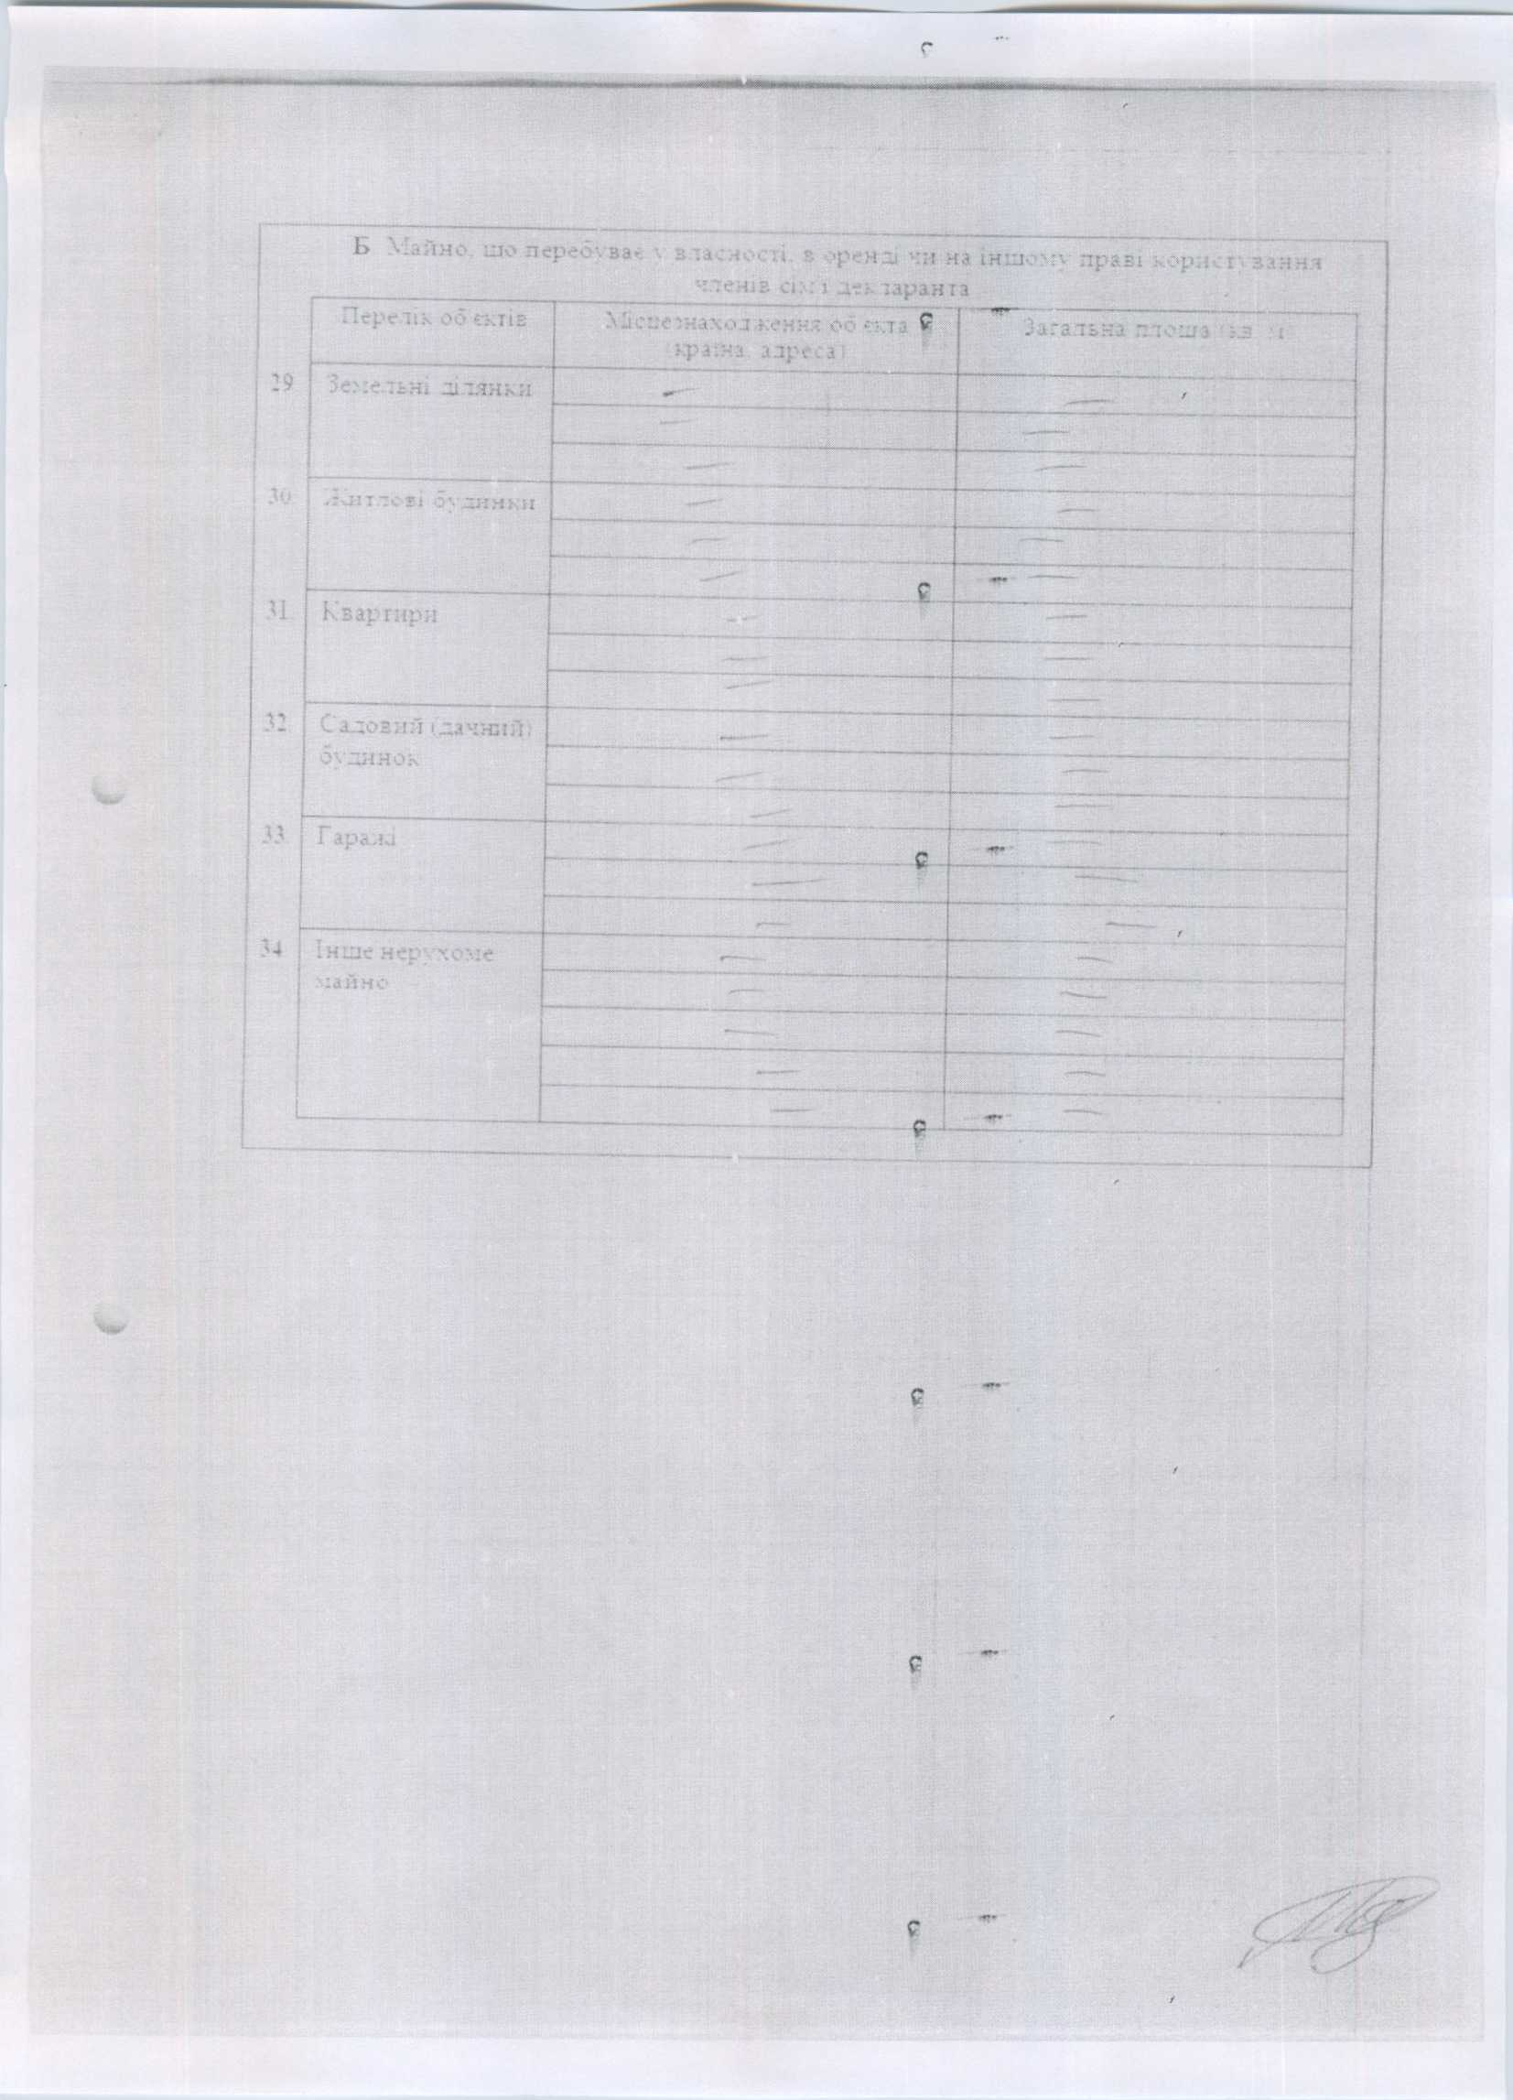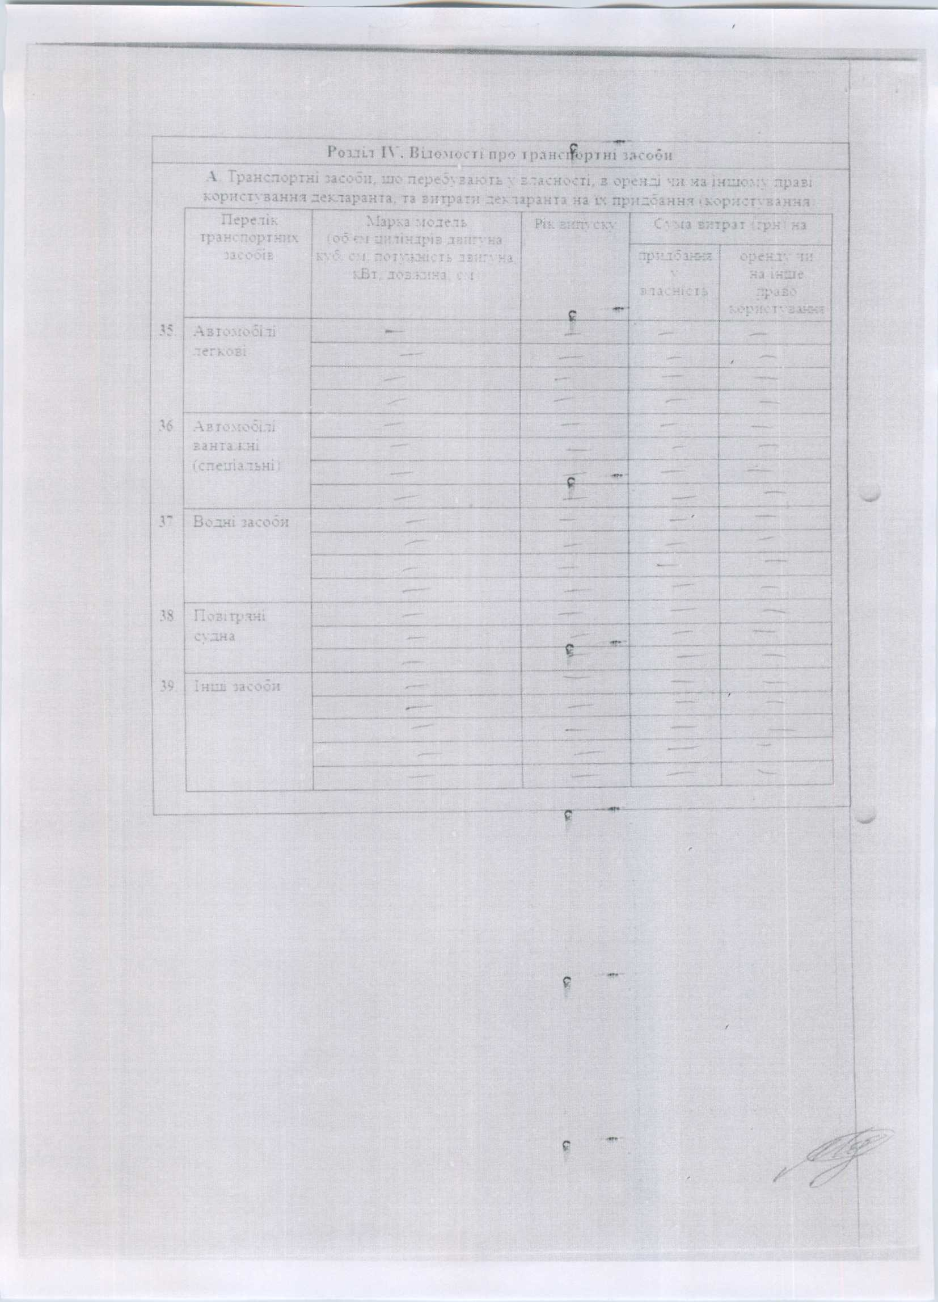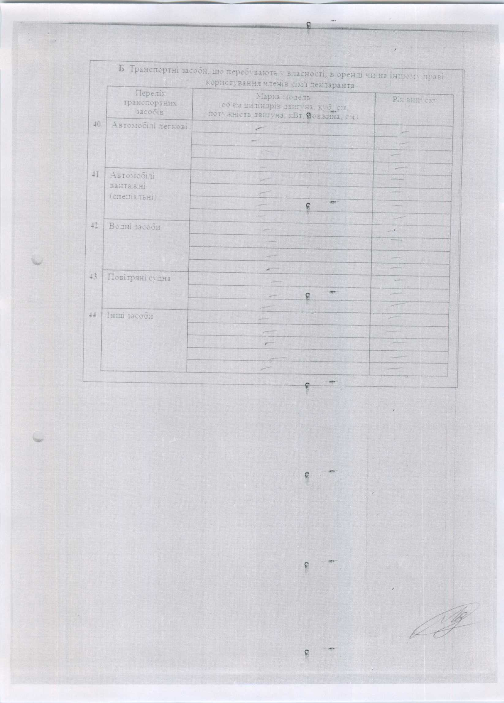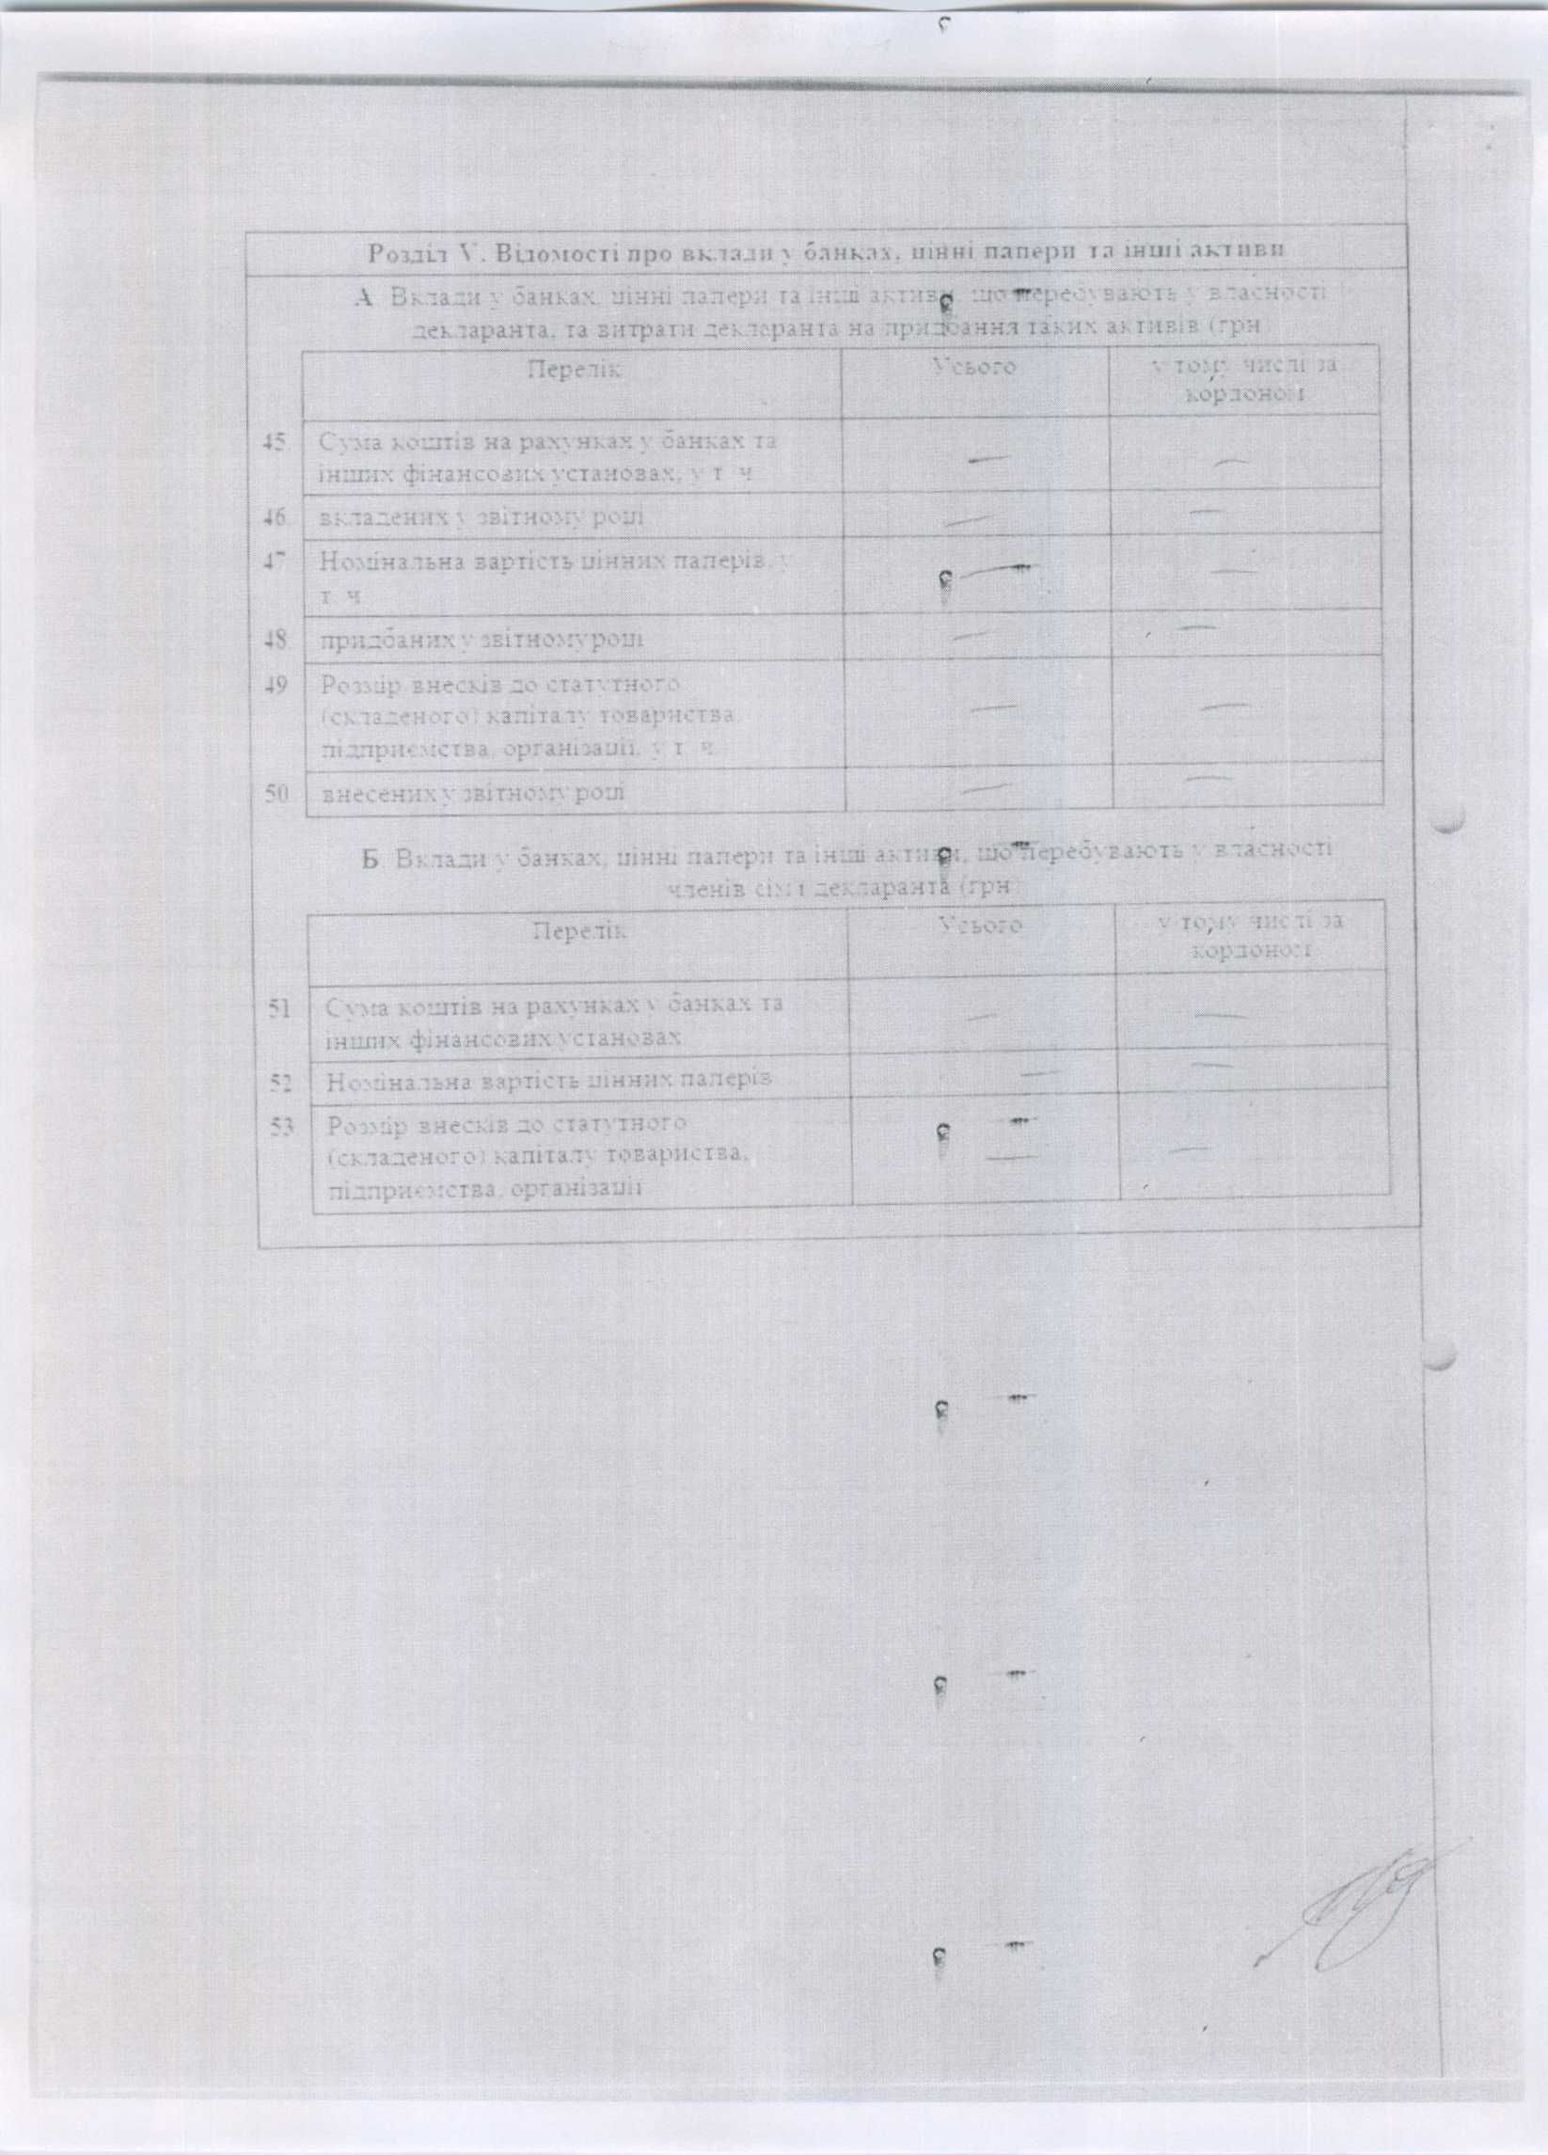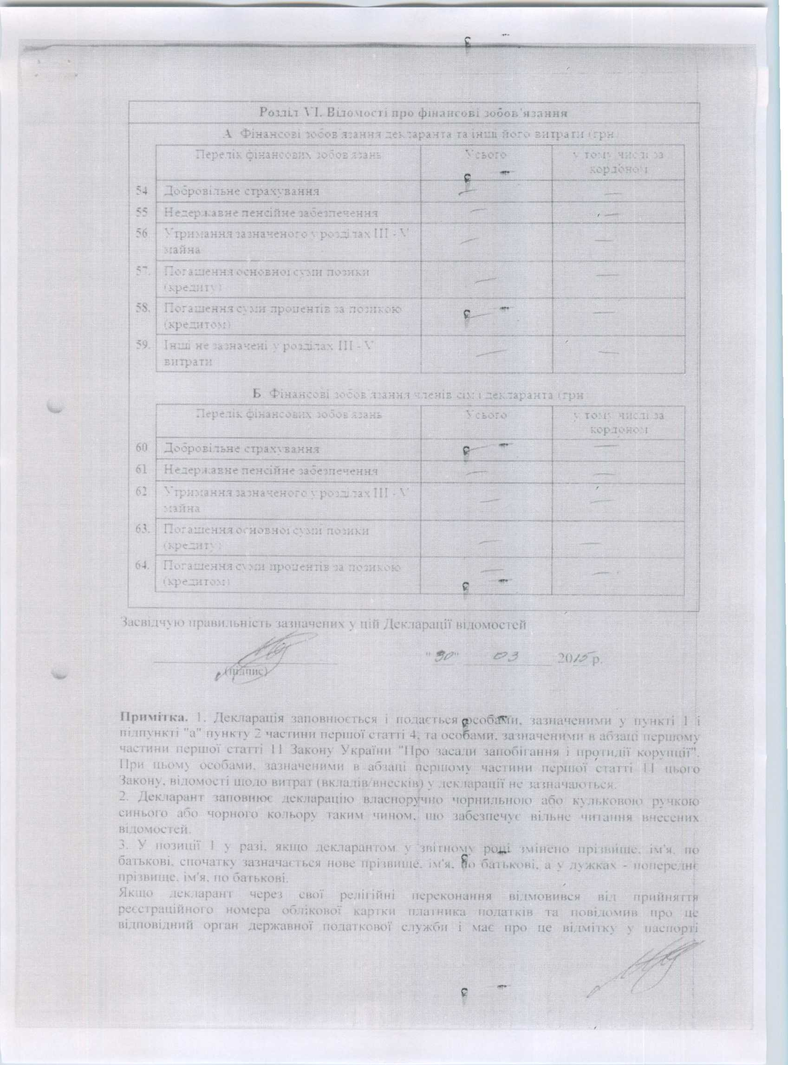

Інформація щодо результатів проведення перевірки,
передбаченої Законом України "Про очищення влади",
стосовно Мороза Сергія Миколайовича

За результатами перевірки, проведеної на виконання вимог Закону України "Про очищення влади" та Порядку проведення перевірки достовірності відомостей щодо застосування заборон, передбачених частинами третьою і четвертою статті 1 Закону України "Про очищення влади", затвердженого постановою Кабінету Міністрів України від 16 жовтня 2014 року № 563, встановлено, що до провідного спеціаліста сектору державного земельного кадастру Відділу Держгеокадастру в Ічнянському районі Чернігівської області Мороза Сергія Миколайовича не застосовуються заборони, визначені частинами третьою та четвертою статті 1 Закону України "Про очищення влади" (довідка від 02.11.2015).

